Построение графиков функций, содержащих знак модуля.

Надеюсь, вы внимательно изучили пункт 23 и понимаете, чем отличается функция вида $y=\left|f(x)\right|$ от функции$y=f(\left|x\right|)$ . Теперь разберем еще пару примеров, которые должны вам помочь при построении графиков.

Пример 1. Построить график функции $y=\left|\frac{3x−1}{x−1}\right|$
Решение.
Имеем функцию вида $y=\left|f(x)\right|$, где $f(x)=\frac{3x−1}{x−1}$.
1. Построим сначала график подмодульной функции, т.е. функции $f(x)=\frac{3x−1}{x−1}$. Для этого выделим целую часть у этой дроби. Напоминаю, что это можно сделать двумя способами: разделив числитель на знаменатель «в столбик» или расписав числитель так, чтобы в нем появилось выражение, кратное знаменателю. Выполним выделение целой части вторым способом.
$\frac{3x−1}{x−1}=\frac{3x−3+2}{x−1}=\frac{3(x−1)+2}{x−1}=\frac{3(x−1)}{x−1}+\frac{2}{x−1}=3+\frac{2}{x−1}$.
Значит, подмодульная функция имеет вид $f(x)=3+\frac{2}{x−1}$. Значит, ее графиком является гипербола вида $y=\frac{2}{x}$, смещенная на 1 единицу вправо и 3 единицы вверх.
Построим этот график.
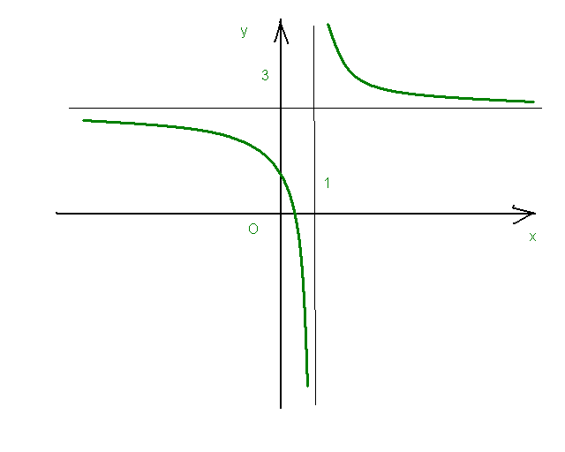
2. Чтобы получить график искомой функции $y=\left|\frac{3x−1}{x−1}\right|$, необходимо часть построенного графика функции $f(x)=3+\frac{2}{x−1}$, лежащую выше оси Ох, оставить без изменений, а часть графика, лежащую ниже оси Ох, отобразить симметрично в верхнюю полуплоскость. Выполним эти преобразования.
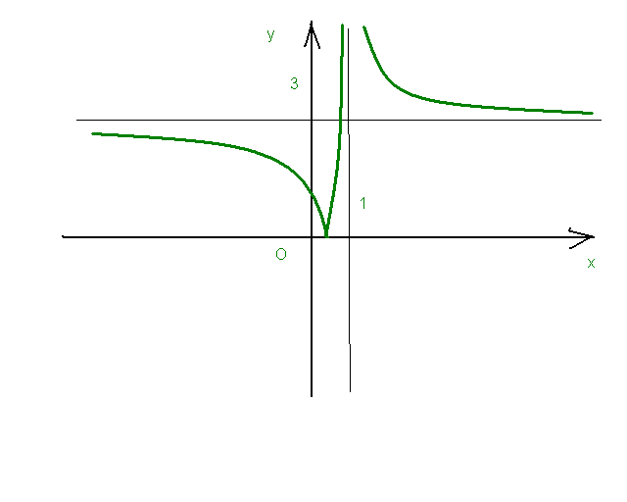
График построен.
Абсциссу точки пересечения графика с осью Ох можно вычислить, решив уравнение
y = 0, т.е. $\left|\frac{3x−1}{x−1}\right|=0$. Получаем, что $x=\frac{1}{3}$.
Теперь по графику можно определять все свойства функции, находить наименьшее и наибольшее значения функции на промежутке, решать задачи с параметром.
Например, можно ответить на такой вопрос. «При каких значениях параметра а уравнение $\left|\frac{3x−1}{x−1}\right|=а$ имеет ровно одно решение?»
Проведем прямые y = a при различных значениях параметра а. (Тонкие красные прямые на следующем рисунке)
Видно, что если a<0, то график построенной функции и прямая не имеют общих точек, а значит, уравнение не имеет ни одного решения.
Если 0<a<3 или a>3, то прямая y = a и построенный график имеют две общие точки, т.е. уравнение имеет два решения.
Если же а = 0 или а = 3, то уравнение имеет ровно одно решение, т.к. при этих значениях а прямая и график функции имеют ровно одну общую точку.

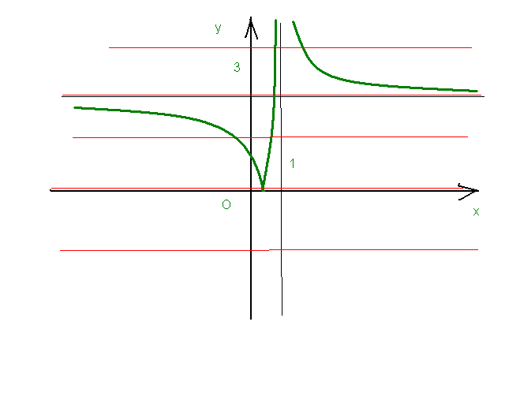

Пример 2. Построить график функции $y=\sqrt{4−\left|x\right|}$
Решение
Построим сначала график функции при неотрицательных значениях х. Если $x≥0$, то $\left|x\right|=x$ и тогда наша функция принимает вид $f(x)=\sqrt{4−x}$, а искомая функция – это функция вида $y=f(\left|x\right|)$.
Графиком функции $f(x)=\sqrt{4−x}$ является ветвь параболы «направленная» влево, смещенная на 4 единицы вправо. (Т.к. мы можем представить $\sqrt{4−x}=\sqrt{−\left(x−4\right)}$).
Построим график этой функции
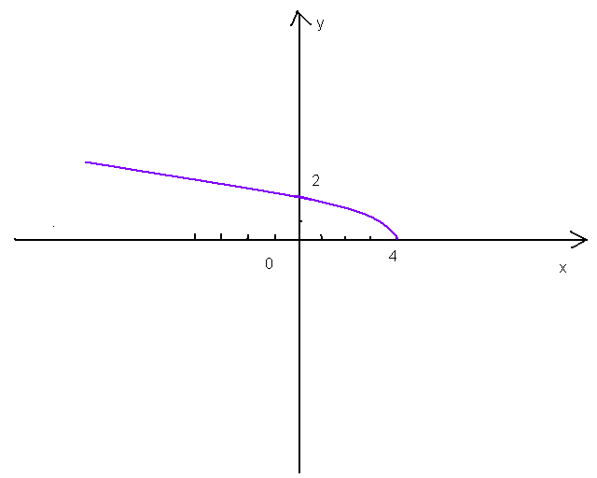
и будем рассматривать только ту его часть, которая расположена правее оси Оy. Остальное сотрём.
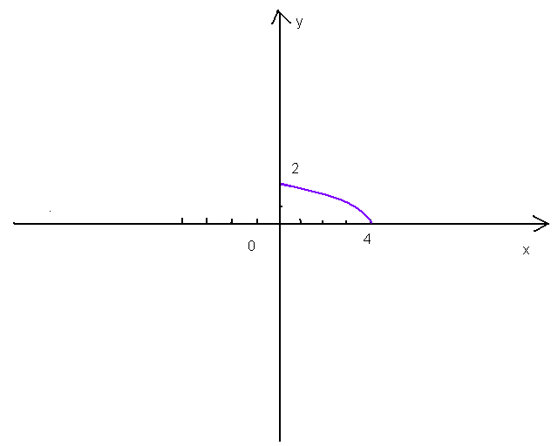

Обратите внимание, что мы вычислили значение ординаты точки графика, лежащей на оси ординат. Для этого достаточно вычислить значение функции при х = 0. В нашем случае при х = 0 получили y = 2.
Теперь построим график функции при х < 0. Для этого построим линию, симметричную той, что мы уже построили, относительно оси Оу.
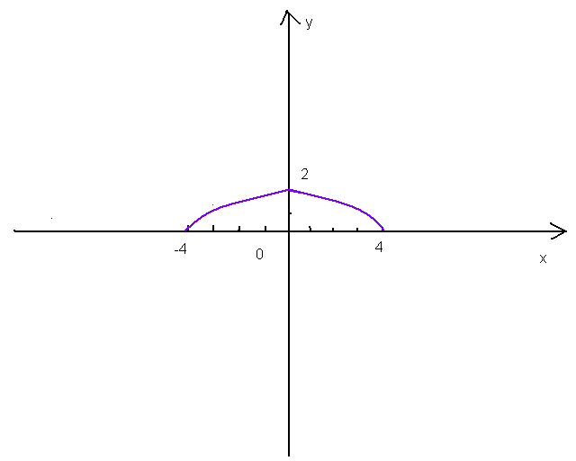
Таким образом, мы построили график искомой функции.

Пример 3. Построить график функции $y=\left|\frac{4\left|x\right|}{2−\left|x\right|}\right|$
Решение.
Это задача уже совсем непростая. Видим, что тут присутствуют оба вида функций с модулем: и $y=\left|f(x)\right|$, и $y=f(\left|x\right|)$. Будем строить по порядку:
- Сначала построим график функции без всех модулей: $y=\frac{4x}{2−x}$
- Затем добавим модуль у каждого аргумента. Получим функцию вида $y=f(\left|x\right|)$, т.е. $y=\frac{4\left|x\right|}{2−\left|x\right|}$. Для построения такого графика нужно применить симметрию относительно оси Оy.
- Добавим еще и внешний модуль. Получим, наконец, искомую функцию $y=\left|\frac{4\left|x\right|}{2−\left|x\right|}\right|$. Т.к. эта функция получена из предыдущей применением внешнего модуля, то мы имеем функцию вида $y=\left|f(x)\right|$, а значит, необходимо применить симметрию относительно Ох.

Теперь подробнее.
1. $y=\frac{4x}{2−x}$
Это дробно-линейная функция, для построения графика нужно выделить целую часть, чем мы и займемся.
$$\frac{4x}{2−x}=\frac{4x}{−\left(x−2\right)}=\frac{4x−8+8}{−\left(x−2\right)}=\frac{4\left(x−2\right)}{−\left(x−2\right)}+\frac{8}{−\left(x−2\right)}=−4−\frac{8}{x−2}$$
Значит, графиком этой функции является гипербола вида $y=−\frac{8}{x}$, смещенная на 2 вправо и 4 вниз.
Вычислим координаты точек пересечения с осями координат.
y = 0 при х = 0, значит, график пройдет через начало координат.
Строим.
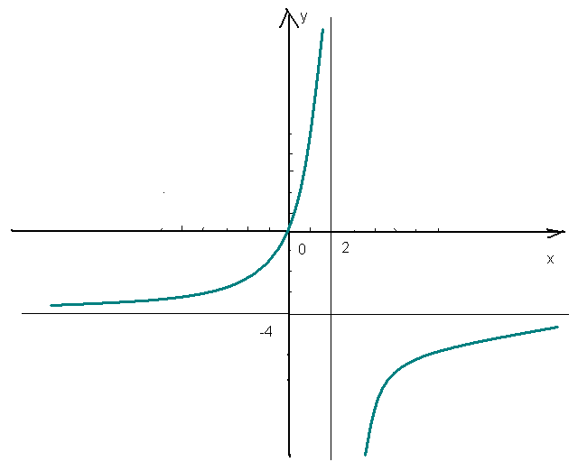

2. Теперь построим график функции $y=\frac{4\left|x\right|}{2−\left|x\right|}$.
Для этого в исходном графике сначала сотрём ту его часть, которая располагается левее оси Оy:
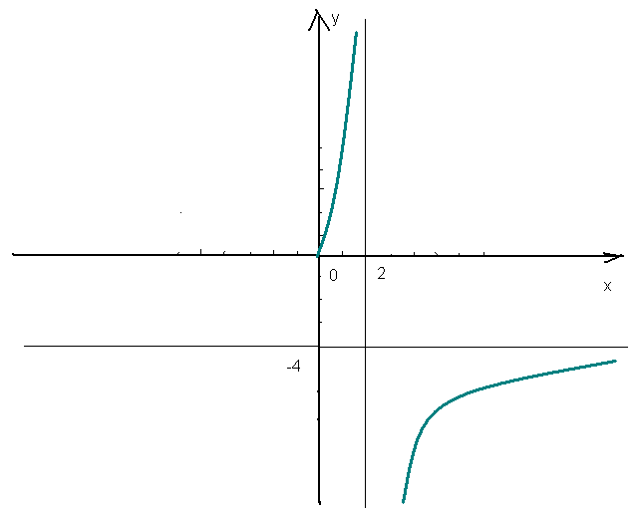, а затем отобразим ее симметрично относительно оси Оy. Обратите внимание, асимптоты тоже симметрично отображаются!

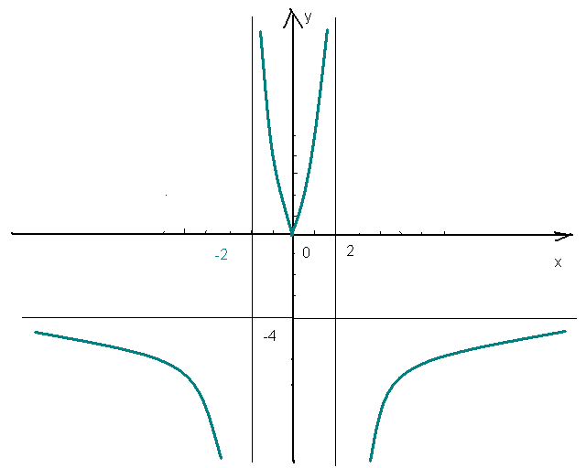
- Теперь построим окончательный график функции: $y=\left|\frac{4\left|x\right|}{2−\left|x\right|}\right|$. Для этого часть предыдущего графика, лежащую выше оси Ох, оставим без изменения, а то, что находится ниже оси Ох, симметрично отобразим в верхнюю полуплоскость. Опять-таки не забывайте, что асимптоты отображаются вместе с графиком!

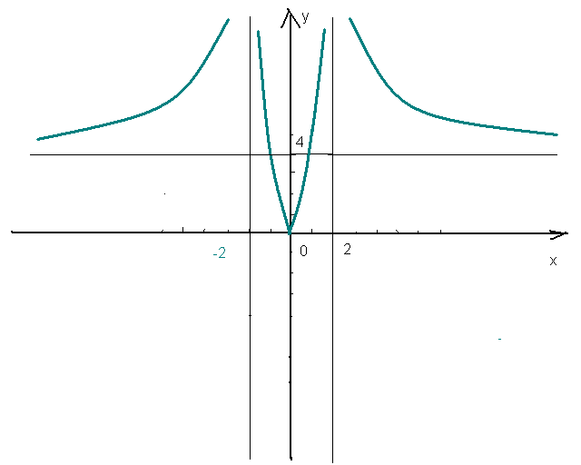
График построен.

Пример 4. Применяя различные преобразования графиков, постройте график функции$y=\left|\left|x^{2}−6\left|x\right|+5\right|−2\right|$
Решение.
Что-то совершенно накрученное и сложное! Куча модулей! А у квадрата икса модуля нет!!! Это невозможно построить!

Так или примерно так может рассуждать среднестатистический ученик 8 класса, незнакомый с техникой построения графиков.
Но не мы! Потому что мы знаем РАЗНЫЕ способы преобразования графиков функций и еще знаем разные свойства модуля.
Итак, начнем по порядку.
Первая проблема – отсутствие модуля у икса в квадрате. Не беда. Знаем, что $x^{2}={\left|x\right|}^{2}$. Хорошо. Значит, наша функция может быть записана в виде $y=\left|\left|{\left|x\right|}^{2}−6\left|x\right|+5\right|−2\right|$. Это уже лучше, потому что похоже на $y=f(\left|x\right|)$.
Дальше. У функции есть внешний модуль, поэтому, похоже, придется пользоваться правилами построения графика функции $y=\left|f(x)\right|$. Посмотрим тогда, что собой представляет подмодульное выражение. Это функция вида $y=\left|{\left|x\right|}^{2}−6\left|x\right|+5\right|−2$. Если бы не -2, то функция опять содержала бы внешний модуль и мы знаем, как построить график функции $y=\left|{\left|x\right|}^{2}−6\left|x\right|+5\right|$ с помощью симметрий. Ага! Но ведь если мы его построим, то, сместив его на 2 единицы вниз, получим искомое!
Итак, что-то начинает вырисовываться. Попробуем составить алгоритм построения графика.
1. $y=x^{2}−6x+5$
2. $y={\left|x\right|}^{2}−6\left|x\right|+5$ - симметрия относительно Оy
3. $y=\left|{\left|x\right|}^{2}−6\left|x\right|+5\right|$ - симметрия относительно Ох
4. $y=\left|{\left|x\right|}^{2}−6\left|x\right|+5\right|−2$ - сдвиг на 2 вниз
5. $y=\left|\left|{\left|x\right|}^{2}−6\left|x\right|+5\right|−2\right|$ -снова симметрия относительно Ох.
Теперь подробно каждый шаг.
1. $y=x^{2}−6x+5$ -квадратичная функция, графиком является парабола, ветви которой направлены вверх.
Координаты вершины (3, -4).
Обязательно надо найти точки пересечения с осями координат!
При х = 0 y = 5 – эта точка лежит на оси ординат.
Решим теперь уравнение y = 0, т.е. $x^{2}−6x+5=0$, например, так.
$$x^{2}−6x+5=0$$
$$x^{2}−6x+9−4=0$$
$${\left(x−3\right)}^{2}−4=0$$
$${\left(x−3\right)}^{2}−2^{2}=0$$
$$\left(x−3−2\right)\left(x−3+2\right)=0$$
$$\left(x−5\right)\left(x−1\right)=0$$
Значит, х = 5 или х = 1.
Строим.
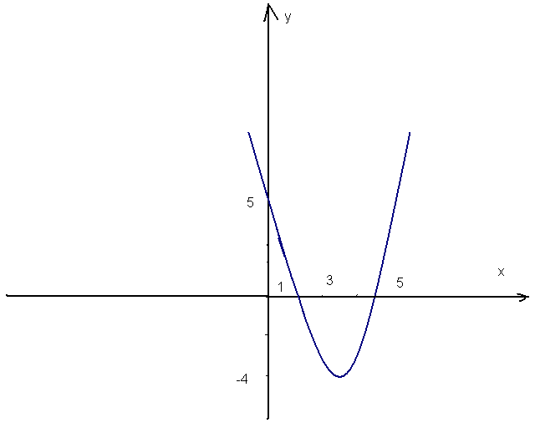
2. $y={\left|x\right|}^{2}−6\left|x\right|+5$
Сотрем часть предыдущего графика, лежащую левее оси ординат,
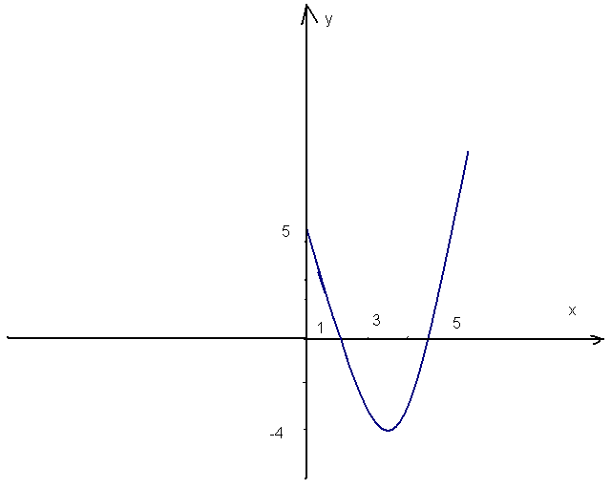

а оставшуюся часть отобразим симметрично относительно оси Оy:
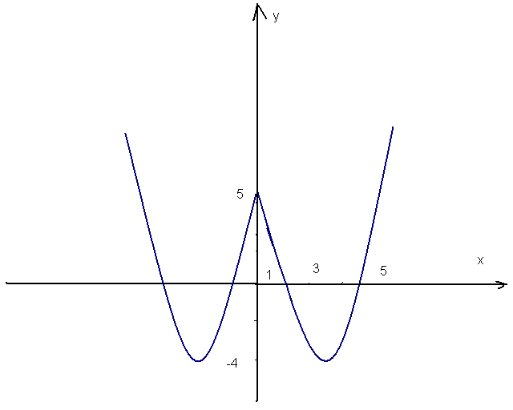

3. $y=\left|{\left|x\right|}^{2}−6\left|x\right|+5\right|$ - часть предыдущего графика, лежащую ниже оси Ох, отобразим симметрично в верхнюю полуплоскость
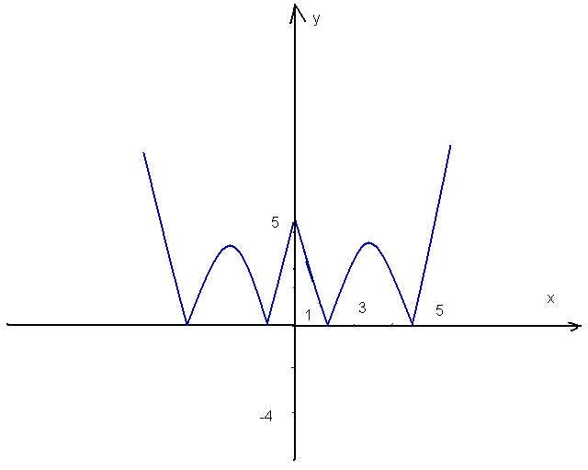

4. $y=\left|{\left|x\right|}^{2}−6\left|x\right|+5\right|−2$ -сместим предыдущий график на 2 вниз.
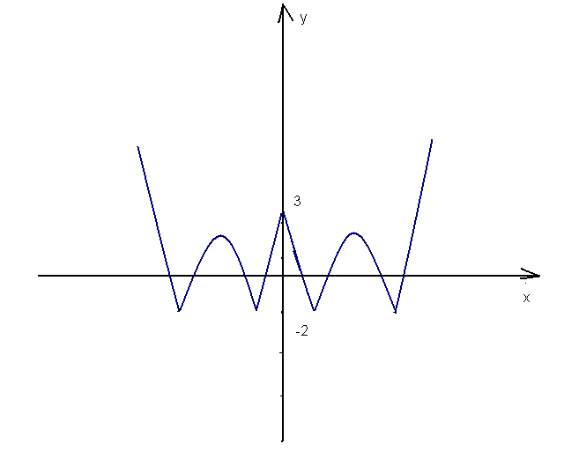

5.И, наконец, $y=\left|\left|{\left|x\right|}^{2}−6\left|x\right|+5\right|−2\right|$. Всё то, что лежит ниже оси Ох, отобразим симметрично в верхнюю полуплоскость.
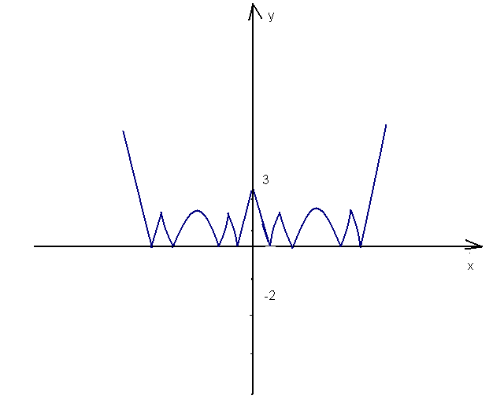

Ура! График готов!

Удачи вам в нелегком деле построения графиков!

